Памятка для детей -пассажиров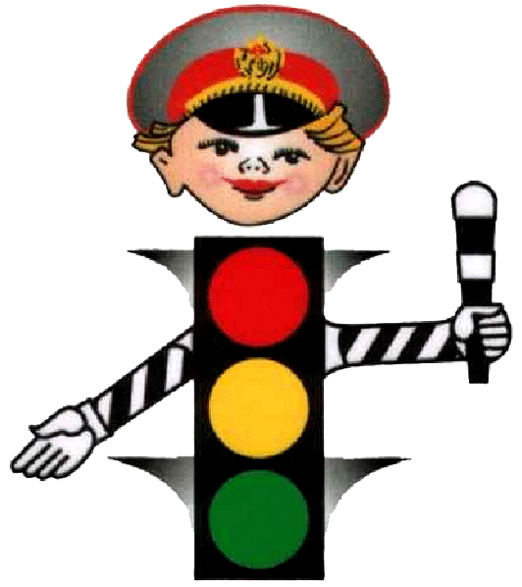

Когда ты едешь в транспорте, то являешься пассажиром. Кажется, что ничего трудного тут нет – сел и поехал. Однако и для пассажира существуют правила безопасности.
На остановке ожидают общественный транспорт люди. Самые нетерпеливые выскакивают прямо на проезжую часть. При этом можно поскользнуться и упасть под колеса автобуса. Что случится дальше, легко догадаться. Поэтому, когда ждешь автобус или троллейбус, никогда не стой на краю тротуара и не выбегай на проезжую часть. Опытный пассажир не стремится в первый ряд, зная, что напирающая толпа может случайно вытолкнуть его прямо под колеса.
Входи в транспорт через среднюю и заднюю двери, выходи – через переднюю. Не задерживайся, сразу проходи внутрь салона. Не стой у дверей, мешая другим людям. Кроме того, это небезопасно, ведь двери закрываются и открываются автоматически.
Находясь в салоне автобуса, не думай о том, что теперь за твою безопасность отвечает водитель. И внутри пассажирского транспорта может произойти несчастье, если водителю придется вдруг резко затормозить. Держись за поручни! В ситуации экстренного торможения хуже всего тем, кто не очень хорошо может отреагировать на внезапную остановку – это больные и пожилые люди. Помни: уступать им места – это правило не только вежливости, но и безопасности.
Подготовься к выходу заранее, чтобы не пришлось спешить. Выйдя из транспорта, не спеши. Особенно, если тебе нужно перейти на другую сторону улицы. Приучи себя к правилу: переходить улицу только тогда, когда транспорт уедет от остановки.
Если тебе еще нет 12 лет, ты должен ездить в автомобилях только в специальном детском кресле. Если тебе уже 12 лет и больше, ты обязательно должен пристегнуться ремнем безопасности. Знай, что самое опасное место в автомобиле – переднее пассажирское сиденье. А самое безопасное место – за спиной водителя, здесь, при экстренном торможении, у тебя будет меньше всего шансов серьезно пострадать. Находясь в автомобиле, не мешай водителю, не отвлекай его.

